
Défi 1 - novembre 2019
Problème CE2-CM1
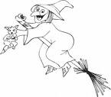

Une histoire de sorcière

La sorcière Maléfix a rangé 36 balais dans trois armoires A, B, et C.
Dans l'armoire A, il y a six balais de plus que dans l'armoire B.
Dans l'armoire C, il y a deux fois moins de balais que dans l'armoire B.
Combien de balais Maléfix a-t-elle rangé dans chaque armoire ?
Expliquez votre raisonnement.

